ZBIÓRKA ODPADÓW WIELKOGABARYTOWYCH
ORAZ
ZUŻYTEGO SPRZĘTU ELEKTRYCZNEGO I ELEKTRONICZNEGO

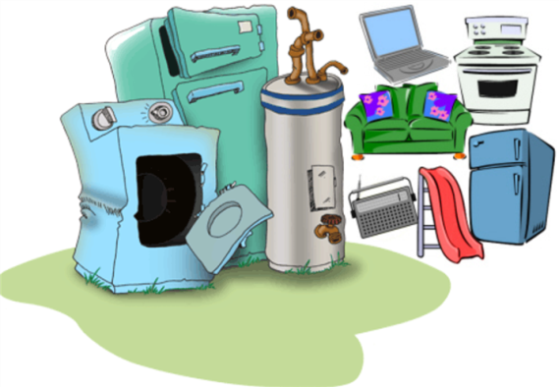

GMINA PUCK przy współpracy Konsorcjum firm:
USŁUGI TRANSPORTOWE Robert Lewicki,
PUCKA GOSPODARKA KOMUNALNA Spółka z o.o.
i P.U.T. SKOJAN Janusz Skoczek

ogłasza w dniach 21 – 26 WRZEŚNIA 2020 roku
(zgodnie z harmonogramem)

zbiórkę odpadów wielkogabarytowych oraz zużytego sprzętu elektrycznego
i elektronicznego z posesji zamieszkałych położonych na terenie Gminy Puck.

Odbierzemy:
- meble, kanapy, tapczany, materace, kołdry, fotele, krzesła, stoły, dywany, armatura łazienkowa, ramy okienne, drzwi, karnisze, itp.
- lodówki, pralki, telewizory, monitory, sprzęt AGD, sprzęt RTV, sprzęt komputerowy,
radia, drukarki, akumulatory, lampy, kable, itp.

NIE BĘDĄ ZABIERANE:
- opony
- części samochodowe, zderzaki
- gruz oraz odpady budowlane i remontowe, ziemia
- styropian
- okna i szyby
- odpady zawierające azbest
- odzież
- chemikalia, farby, lakiery i opakowania po nich
- odpady komunalne segregowane (szkło, plastik, papier, bio) i zmieszane

Odpady należy wystawić PRZED POSESJĘ do godziny 7.00 w dniu odbioru
lub dzień wcześniej.

